管理信息网站课程
第一次大作业

题目：沈阳红光物资有限公司CRM网站分析

学院：管理学院
专业：工程管理10
学号：
姓名：

1.网站初步调查及可行性分析
1.1网站初步调查
经过多年的发展，经济管理学院社会实践活动和志愿服务已经制度化、规范化，涉及的人员有经济管理学院、实习基地/单位以及学生。其中，学院负责学生社会实践和志愿服务的整体工作以及负责本院的组织工作；基地/单位接收实践服务学生，负责具体的实践服务；学生是指按照培养方案要求需要完成社会实践和志愿服务的所有学生。
1.2可行性分析
可行性研究的目的是用最小的代价在尽可能短的时间内确定问题是否能够解决。在这个阶段，必须就时间、人力、财力、效益、技术等要素来评估是否有足够的资源支持使用单位的需要。要从技术可行性、经济可行性、操作可行性等方面来进行研究。
1 .技术可行性
经济管理学院社会实践和志愿服务信息管理网站采用UI界面开发，由于同学有界面开发的基础，为本网站的前台开发打下坚实的基础，所以在技术上本网站是完全可行的。
2.经济可行性
网站规模并不很大，开支较少，但需要相关人员进行维护和管理，所以网站建设需要先期投入，但网站的平稳运行将给用户带来潜在效益。对于本网站的经济可行性来说，主要的开发工具的选择，Microsoft Visio 2010、Adobe Dreamweaver比较简单、实用，是比较理想的开发工具。
3.操作可行性
对于用户来说，合理、方便、快捷的网站设计布局和即时的响应速度，足可以满足用户的不同需求，所以在进行网站设计时考虑到这些，将用户的基本信息做期初设置，把用户的信息服务作为开发的根本，建立操作简单、界面友好、使用灵活、实用性强、安全性高的网站。
2. 管理功能分析
能够记录用户以及其联系人的相关信息，并实现查询、修改、删除等功能；
能够记录活动相关信息，并可查询实践志愿活动相关信息的记录，实现修改、删除等功能；
能够记录服务信息，设计了服务模块，用以记录用户的反馈信息，并对反馈信息进行管理；
能够进行相关设置，查询用户、联系人及活动信息，提供信息数据导出相关文档的功能；
能够进行E-mail的管理，用于和用户联系人之间通过邮件进行联系，对联系人邮件地址进行管理；
能够对用户权限的管理，包括用户信息，联系人信息，活动信息，文档管理，E-mail管理等。
3. 业务流程分析
管理网站的用户为管理员和使用者，使用者只有使用部分功能的权限，而管理者具有使用所有功能的权限。
用户可以使用管理者预先设置好的用户名和密码登陆到本网站，并使用本网站进行邮件发送、活动更新等操作。
在登录网站时，网站会把用户所输入的用户名与数据库中的数据进行检验。进入网站后用户有权限的功能可用，无权限的功能则不可用。下面的业务流程图分别为社会实践活动web端跨职能流程图和移动端流程图。
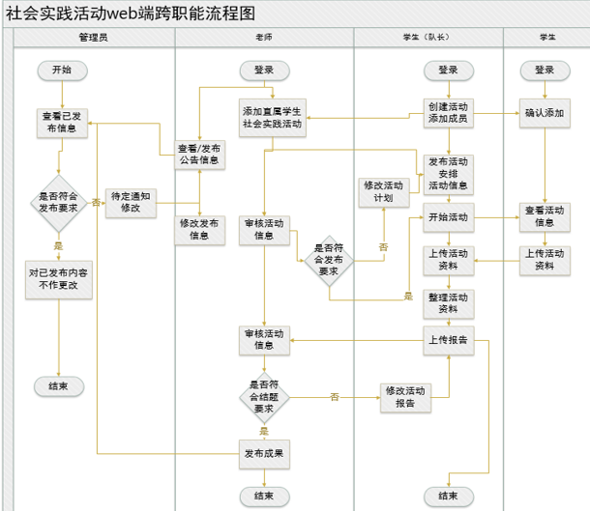
社会实践活动web端跨职能流程概述：
1．项目征集阶段
(1)老师发送关于征集社会实践项目的公告及相关文件；
(2)管理员审核老师发布的公告及相关文件，对符合要求的内容允许发布，不符合发布要求的发修改通知给老师；
(3)学生向老师申报社会实践项目；
(4)老师核实各队伍申报的实践项目。
2．项目申请阶段
(1)项目选择。学生通过网络平台选择老师发布的项目并创建自己的项目小组；
(2)活动修正。对于学生提交的活动信息，老师进行进一步的审核，符合发布要求的进入项目实施，为符合要求的打回进行修正。正选结束后，
(3)名单确立。老师对学生的申请数据进行统计处理，各个社会实践项目的学生名单正式确立。
3．项目进行阶段
(1)上传活动资料；
(2)整理活动资料；
(3)上传报告。
4．考核总结阶段
(1)社会实践结束，各项目团队进行社会实践总结并向老师提交报告；
(2)老师根据结题要求审核报告；
(3)发布结果。
系统共设置了四类用户：管理员、老师、学生（队长）、学生（队员）。下面分用户描述功能如下：
(1)管理员：负责网站的整体设计管理、网站数据管理、客户数据管理、网站系统管理，主要有网站设计、栏目管理、模块管理；活动添加、活动管理、文章添加、文章管理、图册管理、资源库管理；成员管理、表单管理、投票管理、留言管理；网站统计、系统设置、高级设置。以及实践网站信息维护，征集项目审核．实践项目信息维护，网上申请开关控制，项目申请数据处理。实践项目名单管理，前期考核管理。中期考查管理，实践总结管理，实践成果管理，实践成绩管理，实践奖惩管理，统计分析，信息发布等功能。
(2)老师：填写个人信息。负责本院系学生的社会实践组织与管理，主要有发布的相关通知公告，查看修改和删除已发布的社会实践活动，审核本院系实践学生的项目申请情况，查看实践总结和成果。提交本院系学生的实践课程成绩，提交本院系的实践总结，推荐本院系社会实践先进等等。
(3)学生（队长）：学生在网上查看各种通知公告。填写个人联系信息，查询社会实践项目信息，网上选择社会实践项目志愿，添加队员，查看项目申请结果，网上提交前期考核表、实践总结、实践成果，待老师提交成绩信息后可查询实践成绩等等。
(4)学生（队员）：填写个人信息，同意添加社会实践项目组，提交项目信息。查询本项目的学生申请情况以及相关学生的个人基本信息和联系方式，提交时间总结等等。

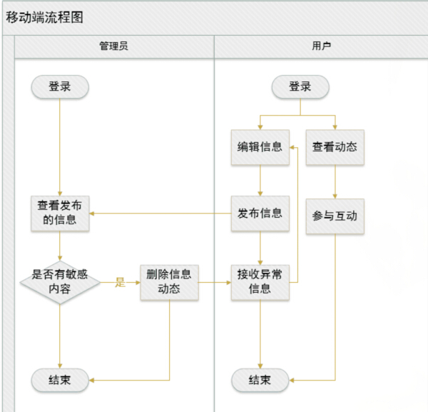

1．信息发布查看阶段
(1)用户编辑信息发布信息；
(2)用户查看以往动态留言互动。
2．信息审核阶段
(1)管理员查看并审核发布信息是否有敏感内容。
(2)如果含有敏感内容删除动态，信息正常则保留动态发布。
移动端共设置了两类用户：管理员和用户。下面分用户描述功能如下：
(1)管理员：负责客户端信息维护，发布动态审核．动态数据处理，用户数据管理，统计分析，信息发布等功能。
(2)用户：可以登录移动客户端，编辑动态，发布动态，查看修改动态，动态留言等功能。
4. 数据流程分析
数据流图是一种图形化技术,它描绘信息流和数据从输入移动到输出的过程中所经受的变换。在数据流图中没有任何具体的物理部件,它只是描绘数据在软件中流动和被处理的逻辑过程。
数据流图由外部实体、数据流、处理和数据存储4个部分组成。外部实体用圆圈表示；数据流用箭头表示；处理又称功能，用长方形表示处理逻辑，图形下部填写处理的名字，上部填写与处理对应关系的标志；数据存储是通过数据文件、文件夹或账本等存储数据，用一个右边开口的长方形表示，图形右部填写存储的数据和数据集的名字，左边填入该数据的标志。
本网站的数据流图如图3和图4。
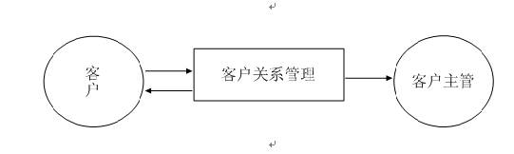
图3 顶层数据流图

5. 数据字典
数据字典是关于数据的信息的集合，也就是对数据流图中包含的所有元素的定义的集合。数据字典的作用是在软件分析和设计的过程中给人们提供关于数据的描述信息。
数据字典描述的主要内容有：数据流、数据流分量(数据元素)、数据存储、外数据处理。在网站分析中，数据字典起着重要的作用。它包含关于网站的详细信息。以下是网站数据字典的部分数据条目：

- 数据流

数据流
网站名：用户用户关系管理网站 编号：A01
条目名：用户信息管理 别名：无
来源：信息员 | 去处：生成用户信息表
数据结构：
用户信息 = {用户姓名 +联系方式 + E-Mail + 传真 + 邮编 + 网址 }
说明：用户信息录入由信息员录入，存入用户信息表。

数据流
网站名：用户用户关系管理网站 编号：A02
条目名：产品信息 别名：无
来源：客服员 | 去处：查询
数据结构：
库存记录 = {产品编号 + 产品数量 + 库存类型 +库存说明 }
说明：产品资料记录由客服员录入，存入产品信息表。

数据流
网站名：用户用户关系管理网站 编号：A03
条目名：反馈信息管理 别名：无
来源：客服员 | 去处：生成用户反馈信息表
数据结构：
反馈信息 = {反馈标题+反馈日期+反馈用户+反馈内容+处理结果}
说明：用户反馈信息记录由客服员录入，存入用户反馈信息表。

- 数据处理
数据处理
网站名：用户用户关系管理网站 编号：C01
条目名：信息 别名：无
输入：信息员 | 输出：用户信息表
加工逻辑：录入用户数据信息及基本管理信息。

数据处理
网站名：用户用户关系管理网站 编号：C02
条目名：反馈 别名：无
输入：客服员 | 输出：反馈信息表
加工逻辑：录入反馈数据信息及基本管理信息。

- 数据存储
数据存储
网站名：用户用户关系管理网站 编号：D01
条目名：用户表 别名：无
主关键字：用户名
记录组成：用户名 + 密码+权限
说明：存储用户信息

数据存储
网站名：用户用户关系管理网站 编号：D02
条目名：产品信息表 别名：无
主关键字：产品编号
记录组成：产品编号+产品名称
说明：存储产品信息

